Nguyễn Kiều Châu Anh 20110234 (CÂU 1,2,4)

Chương 2.

Câu 1 Ràng buộc khóa ngoại là gì? Tại sao các ràng buôc như vậy là quan trọng? Tính toàn vẹn tham chiếu là gì?

Các giá trị trong cột khóa ngoại ở bảng tham chiếu phải có trong cột tương ứng ở bảng được tham chiếu.

Các ràng buộc quan trọng là vì cơ sở dữ liệu cần có chúng để đảm bảo tính toàn vẹn, nhất quán.

Khái niệm về tính toàn vẹn tham chiếu nói rằng bạn không thể thêm bản ghi bào bảng chứa trừ khi có một bản ghi tương ứng trong bảng được tham chiếu. Khi nói đến toàn vẹn tham chiếu, ta cũng thường nhắc tới các khái niệm cập nhật tầng (CASCADE) và xóa tầng nhằm đảm bảo các thực hiện cho bảng được tham chiếu được thể hiện trong bảng tham chiếu (bảng khóa ngoại).

Câu 2. Cho lược đồ CSDL gồm các lược đồ quan hệ sau:

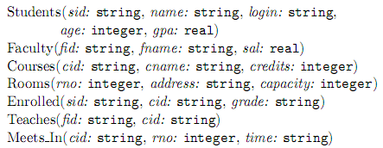

1. Liệt kê tất cả các ràng buộc khóa ngoại giữa các quan hệ này.

* **sid** là khóa ngoại ở bảng Enrolled tham chiếu tới **sid** là khóa chính ở bảng Students.
* **cid** là khóa ngoại ở bảng Enrolled, bảng Teaches, bảng Meets_In tham chiếu tới kháo chính **cid** ở bảng Courses
* **fid** là khóa ngoại ở bảng Teaches tham chiếu tới khóa chính **fid** ở bảng Faculty
* **rno** là khóa ngoại ở bảng Meets_In tham chiếu tới khóa chính **rno** ở bảng Rooms

1. Cho một ví dụ về một ràng buộc (hợp lý) bao gồm một hoặc nhiều quan hệ trên nhưng không phải là ràng buộc khóa chính hay khóa ngoại.

* Thuộc tính address của Rooms cần phải có ràng buộc unique
* Ràng buộc check về GPA max và min mà một sinh viên có thể nhận được
* Ràng buộc check về cấp lớp max và min mà học sinh có thể học.

1. Viết các câu lệnh tạo CSDL trên bao gồm tất cả ràng buộc có thể có.

CREATE DATABASE QLSV

go

USE QLSV

go

CREATE TABLE STUDENTS(

s_id varchar(20) not null primary key,

s_name nvarchar(50),

s_login varchar(50),

s_age int,

s_gpa real

);

go

CREATE TABLE FACULTY(

f_id varchar(20) not null primary key,

f_name nvarchar(50),

sal real

);

go

CREATE TABLE COURSES(

c_id varchar(20) not null primary key,

c_name nvarchar(50),

credits int

);

go

CREATE TABLE ROOMS(

r_no varchar(20) not null primary key,

address nvarchar(50),

capacity int check (capacity between 50 and 200)

);

go

CREATE TABLE ENROLLED(

s_id varchar(20) not null references STUDENTS(s_id)

ON UPDATE CASCADE,

c_id varchar(20) not null references COURSES(c_id)

ON UPDATE CASCADE,

grade varchar(20) check (grade between 0 and 10)

primary key(s_id,c_id)

);

go

CREATE TABLE TEACHES(

f_id varchar(20) not null references FACULTY(f_id) ON UPDATE CASCADE,

c_id varchar(20) not null references COURSES(c_id) ON UPDATE CASCADE,

primary key(f_id,c_id)

);

go

CREATE TABLE MEETS_IN(

c_id varchar(20) not null references COURSES(c_id) ON UPDATE CASCADE,

r_no varchar(20) not null references ROOMS(r_no) ON UPDATE CASCADE,

metting_time timestamp,

primary key(c_id,r_no,metting_time)

);

Câu 3. Cho lược đồ CSDL gồm các lược đồ quan hệ sau:

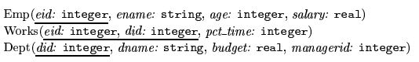

Hãy trả lời các câu hỏi sau :

1. Cho một ví dụ về ràng buộc khóa ngoại có liên quan tới quan hệ Dept. Các lựa chọn nào có thể thực hiện để tuân thủ ràng buôc này khi người dùng xóa một bộ trong quan hệ Dept.
2. Viết các câu lệnh SQL để tạo các quan hệ trên bao gồm tất cả các RBTV khóa chính và khóa ngoại.
3. Dùng SQL định nghĩa lại quan hệ Dept sao cho mọi department được đảm bảo có một người quản lý.
4. Viết một câu lệnh SQL để thêm nhân viên ‘John Doe’ với eid = 101, age = 32, và salary = 15.000
5. Viết một câu lệnh SQL để tăng 10% lương cho mọi nhân viên.
6. Viết câu lệnh SQL để xóa department ‘Toy’. Với ràng buộc toàn vẹn tham chiếu bạn đã chọn cho lược đồ này, hãy giải thích điều gì xảy ra khi câu lệnh xóa này được thực hiện.

Câu 4. Giả sử bạn đã thiết kế lược đồ ER cho CSDL một công ty như sau. Hãy viết các câu lệnh SQL để tạo các quan hệ tương ứng bao gồm nhiều nhất các ràng buộc có thể. Nếu có ràng buộc nào bạn không định nghĩa được, hãy giải thích tại sao.

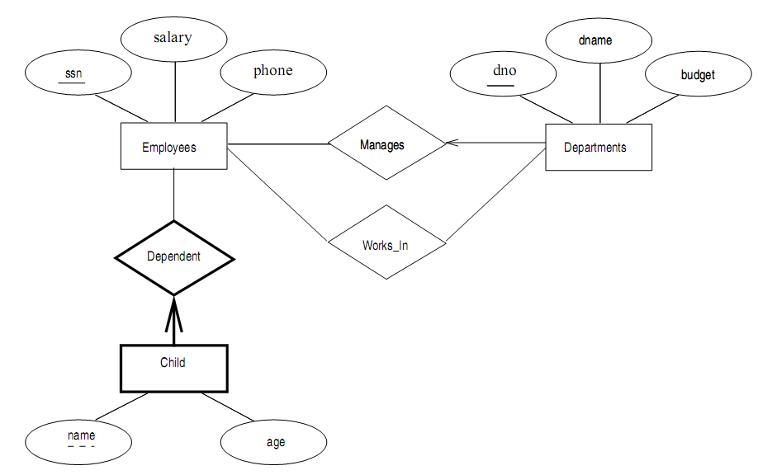

CREATE DATABASE OFFICE

GO

USE OFFICE;

CREATE TABLE EMPLOYEES(

em_ID int primary key,

salary real check(salary>1000000),

phone varchar(12) check(len(phone) between 6 and 12),

);

go

CREATE TABLE Child(

em_ID int,

child_name nvarchar(50),

age int,

foreign key(em_ID) references EMPLOYEES(em_ID)

on update cascade,

primary key(child_name,em_ID)

);

go

CREATE TABLE Departments(

dno varchar(20) primary key,

dname nvarchar(50),

budget bigint

);

go

ALTER TABLE EMPLOYEES

add department varchar(20) references Departments(dno);

go

ALTER TABLE Departments

add manager int references EMPLOYEES(em_ID)

Câu 5.

Cho lược đồ quan hệ sau:

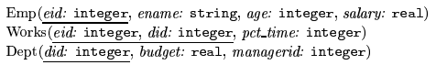

Hãy trả lời các câu hỏi sau.

1. Định nghĩa một ràng buộc mức bảng trên Emp sao cho đảm bảo mọi nhân viên đều có lương ít nhất là 10.000
2. Định nghĩa một ràng buộc mức bảng trên Dept sao cho đảm bảo tất cả người quản lý đều có tuổi lớn hơn 30.
3. Định nghĩa một assertion trên Dept sao cho đảm bảo là mọi người quản lý đều có tuổi lớn hơn 30. So sánh assertion này với ràng buộc tạo ở câu 2. Hãy giải thích cái nào tốt hơn.
4. Viết câu lệnh SQL để xóa tất cả thông tin về những Employees có lương cao hơn lương của người quản lý của họ. Phải đảm bảo là tất cả các ràng buộc toàn vẹn liên quan phải được thỏa mãn sau khi cập nhật.

Câu 6. Hãy cho biết điểm mạnh và điểm yếu của cơ chế trigger. Trình bày sự tương phản giữa trigger với các ràng buộc toàn vẹn khác được hỗ trợ bởi SQL.

Câu 7. Cho lược đồ quan hệ dưới đây. Một nhân viên có thể làm viêc ờ nhiều phòng ban. Cột pct_time trong quan hê Works chỉ tỉ lệ % thời gian nhân viên đó làm việc cho phòng ban tương ứng.

Viết các RBTV, assertions hoặc triggers để đảm bảo các yêu cầu sau:

1. Mỗi nhân viên phải có lương tối thiểu là 1000
2. Mọi người quản lý cũng là một nhân viên
3. Tổng tỉ lệ % thời gian làm việc cho các phòng ban của một nhân viên phải dưới 100%.
4. Một người quản lý phải luôn có lương cao hơn bất kỳ một nhân viên nào mà người đó quản lý.
5. Bất cứ khi nào một nhân viên được tăng lương, lương người quản lý cũng phải được tăng tương ứng.
6. Bất cứ khi nào một nhân viên được tăng lương, lương người quản lý cũng phải được tăng tương ứng. Hơn nữa, bất cứ khi nào một nhân viên được tăng lương, ngân sách của phòng ban tương ứng cũng phải được tăng lớn hơn tổng lương của tất cả nhân viên thuộc phòng đó.

Câu 8. Cho CSDL quan hệ của một công ty như dưới đây.

Dùng SQL để xác định các views sau :

1. Một view có department name, manager name và manager salary của mọi phòng ban.
2. Một view có employee name, supervisor name và employee salary của mỗi nhân viên thuộc phòng ‘Research’
3. Một view có project name, controlling department name, number of employees và tổng số giờ được làm việc mỗi tuần của mỗi dự án.
4. Một view có project name, controlling department name, number of employees và tổng số giờ được làm việc mỗi tuần của mỗi dự án với những dự án có nhiều hơn một nhân viên làm việc cho dự án đó.

Câu 9 Cho view DEPT_SUMMARY được định nghĩa trên CSDL một công ty như sau.

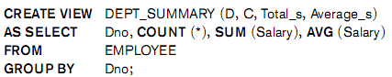

Hãy cho biết các truy vấn và thao tác cập nhật nào sau đây được phép trên view. Nếu một query hoặc update nào được phép, hãy cho biết câu truy vấn hoặc cập nhật tương ứng được thực hiện trên các quan hệ cơ sở tương ứng với view.

